LAPORAN PRAKTIKUM
KECERDASAN BUATAN



RUBEN SIBARANI
NIM: 42324037

INSTITUT TEKNOLOGI DEL
D3 TEKNOLOGI INFORMASI

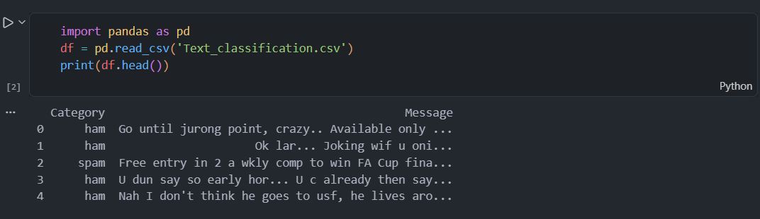
Code diatas untuk menggunakan pandas sebagai library
dan menggunakan dataset Text_classification.csv

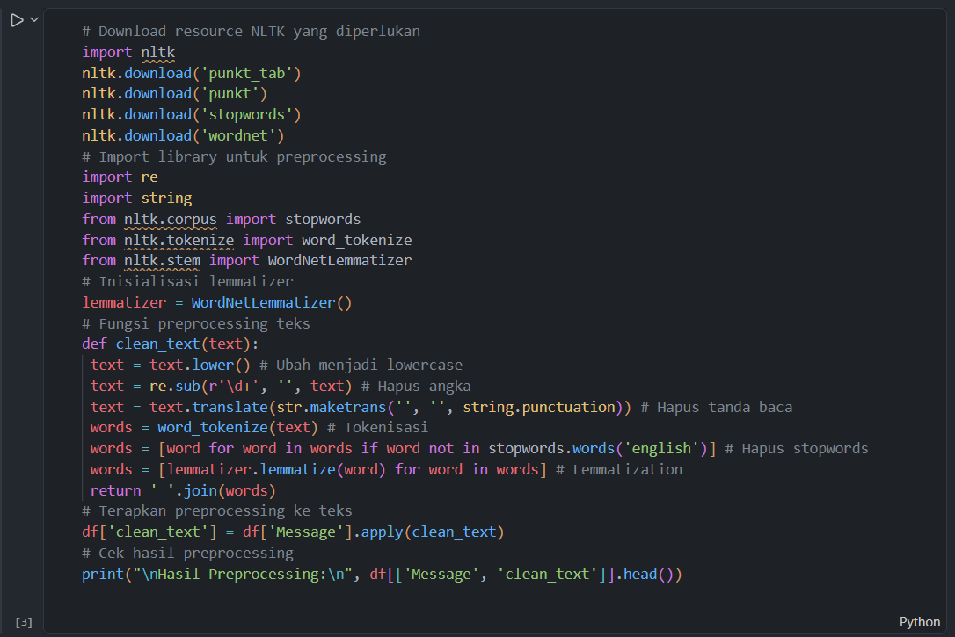
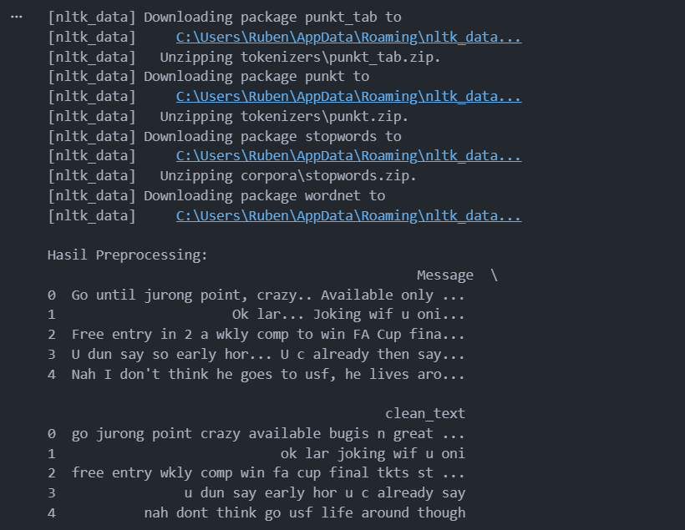
import nltk
nltk.download('punkt_tab')
nltk.download('punkt')
nltk.download('stopwords')
nltk.download('wordnet')
Bagian ini mengunduh sumber daya dari pustaka nltk yang diperlukan untuk tahapan pemrosesan teks berikutnya, seperti tokenisasi, daftar kata-kata umum, dan basis data leksikal WordNet.
=================================================================
import re
import string
from nltk.corpus import stopwords
from nltk.tokenize import word_tokenize
from nltk.stem import WordNetLemmatizer
re: Modul untuk ekspresi reguler (regular expression) guna mencocokkan dan membersihkan pola karakter tertentu.

string: Menyediakan konstanta string, termasuk kumpulan tanda baca (punctuation).
stopwords: Kumpulan kata umum yang biasanya tidak memiliki makna analitik penting
word_tokenize: Fungsi untuk memecah kalimat menjadi daftar kata-kata (token).
df['clean_text'] = df['Message'].apply(clean_text)
print("\nHasil Preprocessing:\n", df[['Message', 'clean_text']].head())

Kode ini menerapkan fungsi clean_text ke setiap baris data pada kolom 'Message' di dalam sebuah Pandas DataFrame (df), lalu hasilnya disimpan ke kolom baru bernama 'clean_text'.
Baris terakhir mencetak 5 baris pertama (.head()) dari kolom pesan asli ('Message') berdampingan dengan hasil pembersihannya ('clean_text') untuk memverifikasi apakah proses berhasil dengan baik.

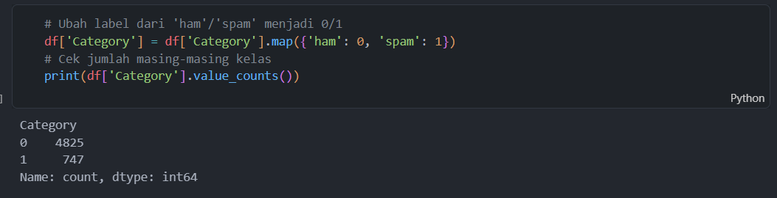
df['Category'] = df['Category'].map({'ham': 0, 'spam': 1})
Metode .map({...}) digunakan untuk menerjemahkan nilai string pada kolom 'Category':
'ham' (pesan normal/bukan spam) diubah menjadi 0.
'spam' (pesan sampah/penipuan) diubah menjadi 1

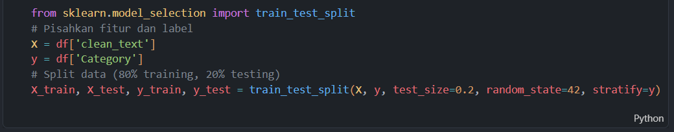
X = df['clean_text']: Menetapkan kolom teks yang sudah dibersihkan (clean text) sebagai fitur atau variabel independen yang akan dipelajari oleh model.
y = df['Category']: Menetapkan kolom kategori (0 atau 1) sebagai label atau target yang ingin diprediksi oleh model.
test_size=0.2: Menentukan proporsi pembagian data, di mana 20% dari total data dialokasikan sebagai data uji (X_test, y_test) dan 80% sisanya dialokasikan sebagai data latih.
random_state=42: Berfungsi sebagai angka acak awal agar hasil pengacakan pembagian data selalu konsisten dan bisa direproduksi setiap kali kode dijalankan kembali.

=y: Memastikan bahwa proporsi kelas (0 dan 1) pada data latih dan data uji memiliki perbandingan yang sama persis dengan data aslinya. Hal ini sangat penting untuk mencegah bias terutama jika dataset Anda tidak seimbang.

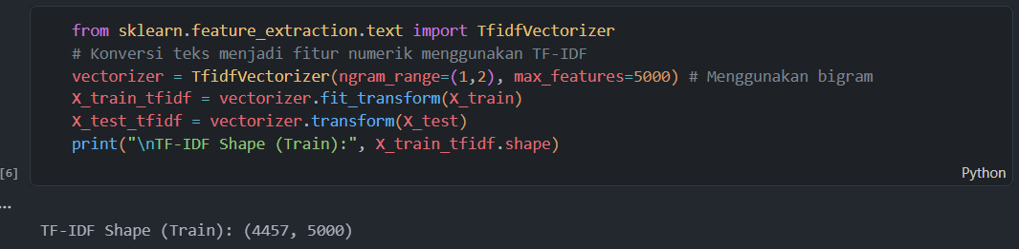
TfidfVectorizer: Mengubah kumpulan dokumen teks menjadi matriks nilai TF-IDF. TF-IDF mengukur seberapa penting suatu kata dalam dokumen relatif terhadap keseluruhan korpus (kumpulan teks).
ngram_range=(1,2): Menginstruksikan model untuk mengambil kata tunggal (unigram, misal: "not", "good") sekaligus kombinasi dua kata berurutan (bigram, misal: "not good"). Hal ini membantu model menangkap konteks frasa atau negasi.
max_features=5000: Membatasi jumlah fitur (kosakata/vocabulary) maksimal sebanyak 5.000 kata atau frasa teratas yang memiliki skor TF-IDF paling penting secara global, guna mengurangi kompleksitas komputasi.

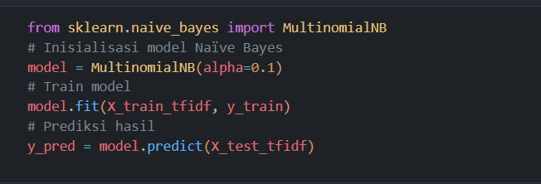
from sklearn.naive_bayes import MultinomialNB
Mengimpor kelas MultinomialNB dari pustaka scikit-learn. Algoritma ini sangat populer dan efektif untuk tugas-tugas klasifikasi teks (seperti deteksi spam) karena bekerja dengan baik pada data fitur diskrit yang merepresentasikan frekuensi kemunculan kata (seperti matriks TF-IDF).
model = MultinomialNB(alpha=0.1)
Membuat objek model Multinomial Naive Bayes.
Parameter alpha=0.1 adalah parameter penghalusan (Laplace/Lidstone smoothing). Nilai ini berfungsi untuk mencegah pembagian dengan nilai nol apabila model menemukan kata baru pada data uji yang tidak pernah muncul sama sekali di dalam data latih.
Metode .fit() melatih model menggunakan data latih. Model mempelajari pola statistik hubungan antara fitur teks berbobot TF-IDF (X_train_tfidf) dengan label kelas targetnya masing-masing (y_train, yaitu 0 untuk ham dan 1 untuk spam).

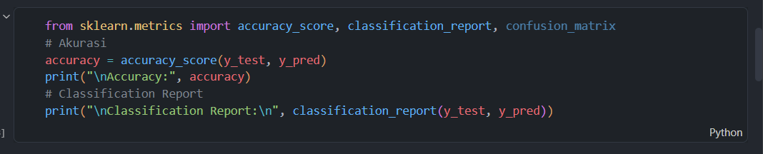
accuracy_score: Untuk menghitung tingkat ketepatan global model.
classification_report: Untuk menampilkan ringkasan metrik performa lengkap per kelas (Precision, Recall, F1-Score, dan Support).
confusion_matrix: Untuk melihat detail kesalahan prediksi per kelas (meskipun pada baris ini diimpor, perhitungannya sudah digunakan pada blok kode visualisasi sebelumnya).
accuracy_score(y_test, y_pred) membandingkan label asli (y_test) dengan hasil tebakan model (y_pred), lalu menghitung persentase total prediksi yang benar dari keseluruhan data uji.
Nilai akurasi yang mendekati 1.0 (atau 100%) menunjukkan performa model yang semakin baik dalam mengklasifikasikan pesan spam maupun ham secara keseluruhan

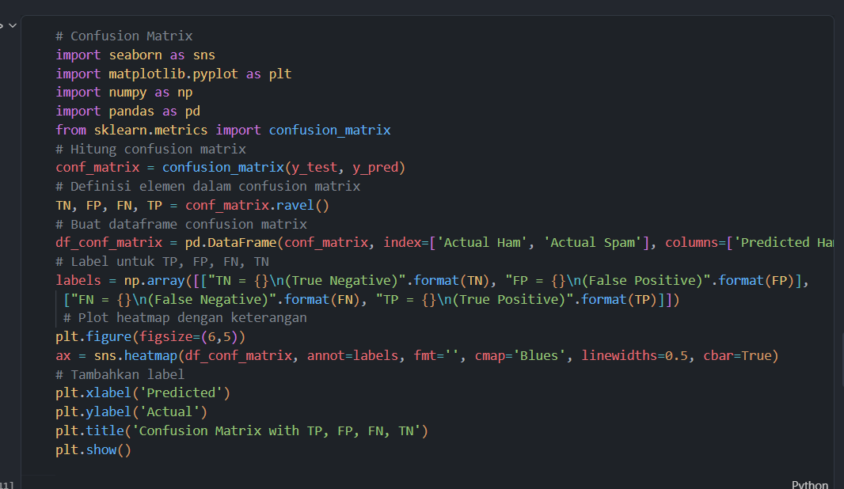
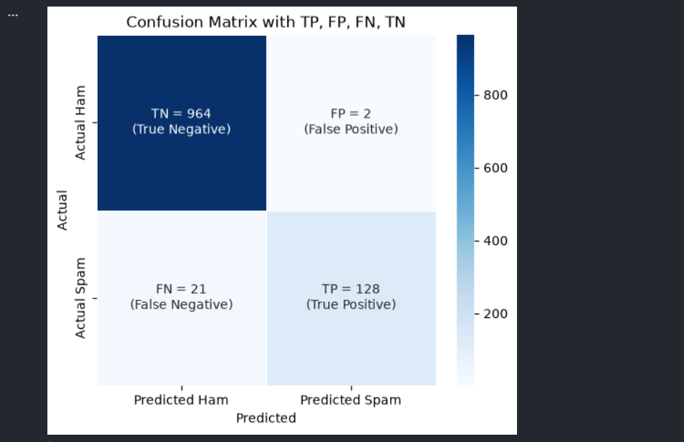
import seaborn as sns
import matplotlib.pyplot as plt
import numpy as np
import pandas as pd
from sklearn.metrics import confusion_matrix
Penjelasan: Mengimpor modul yang diperlukan untuk perhitungan statistik evaluasi (confusion_matrix) dan visualisasi grafik (seaborn, matplotlib, numpy, pandas).
Confusion_matrix(y_test, y_pred): Membandingkan label asli (y_test) dengan hasil prediksi model (y_pred) untuk menghasilkan matriks performa.
=================================
plt.figure(figsize=(6,5)): Mengatur ukuran jendela gambar grafik.
sns.heatmap(...): Menggambar grafik matriks dalam bentuk peta panas (heatmap):
annot=labels: Mengisi kotak-kotak grafik dengan teks label kustom yang sudah dibuat sebelumnya.
fmt='': Mengosongkan format bawaan karena teks anotasi sudah berbentuk string kustom.
cmap='Blues': Menggunakan gradasi warna biru untuk menunjukkan tingkat kepadatan/jumlah nilai.
linewidths=0.5: Memberikan garis pemisah antar-kotak agar terlihat rapi.
plt.xlabel, plt.ylabel, plt.title: Menambahkan keterangan label pada sumbu X, sumbu Y, serta judul grafik.
plt.show(): Perintah untuk merender dan menampilkan grafik ke layar.

